Моделирование системы деятельности педагога, направленной на решение профессиональной проблемы
- Анализ недостатков в результатах, в основном процессе и в условиях профессиональной деятельности.
В современном обществе, в XXI веке, предъявляются новые, более высокие требования к человеку, в том числе и к ребенку, к его знаниям и способностям.
Правила к здоровому образу жизни — это главная, основная, жизненно важная привычка; она аккумулирует в себе результат использования имеющихся средств физического развития дошкольного возраста в целях решения оздоровительных, образовательных и воспитательных задач. Поэтому дошкольное учреждение и семья призваны в дошкольном детстве, заложить основы здорового образа жизни, используя различные формы работы. И именно в семье, в детском образовательном учреждении на ранней стадии развития ребенку должны помочь, как можно раньше понять непреходящую ценность здоровья, осознать цель его жизни, побудить малыша самостоятельно и активно формировать, сохранять и приумножать свое здоровье.
Дошкольный период является наиболее благоприятным для формирования здорового образа жизни. Осознание ребенком своего "Я", правильное отношение к миру, окружающим людям — все это зависит от того насколько добросовестно, с любовью, грамотно воспитатель строит свою работу.
Забота о здоровье ребенка стала занимать во всем мире приоритетные позиции. Это и понятно, поскольку любой стране нужны личности творческие, гармонично развитые, активные и здоровые.
В дошкольном детстве закладывается фундамент здоровья ребенка, происходит его интенсивный рост и развитие, формируются основные движения, осанка, а так же необходимые навыки и привычки, приобретаются базовые физические качества, вырабатываются черты характера, без которых невозможен здоровый образ жизни.
В настоящее время в детском саду недостаточно сформирована система работы по проблеме условий овладения детьми дошкольного возраста нормами и правилами здорового образа жизни.
Чтобы активно влиять на позицию ребенка по отношению к собственному здоровью, нам, воспитателям, необходимо знать, прежде всего, что сам термин "здоровье" определяется неоднозначно.
Само состояние здоровья формируется в результате взаимодействия внешних (природных и социальных) и внутренних (наследственность, пол, возраст) факторов.
Выделяется несколько компонентов здоровья:
1. Физическое здоровье — уровень роста и развития органов и систем организма.
2. Психическое здоровье — состояние психической сферы, основу которой составляет состояние общего душевного комфорта.
3. Нравственное здоровье, основу которого определяет система ценностей, установок и мотивов поведения человека в обществе.
Педагогическая задача состоит в том, чтобы не задавить ребенка потоком пока еще неосознанной информации, а дать возможность поразмышлять, подумать, прислушаться к своему организм.
Решение задач здорового образа жизни — это не просто сумма усвоенных знаний, а стиль жизни, адекватное поведение в различных ситуациях. Дети могут оказаться в неожиданных ситуациях на улице и дома, поэтому главной задачей является развитие у них самостоятельности и ответственности. Все, чему мы учим детей, они должны применять в реальной жизни.
Особое внимание следует уделять следующим компонентам ЗОЖ:
• Занятия физкультурой, прогулки.
• Рациональное питание, соблюдение правил личной гигиены: закаливание, создание условий для полноценного сна.
• дружелюбное отношение друг к другу, развитие умения слушать и говорить, умения отличать ложь от правды
• Медицинское воспитание, своевременное посещение врача, выполнение различных рекомендаций
• Формирование понятия "не навреди себе сам". Нет задачи важнее и вместе с тем сложнее, чем вырастить здорового человека.
Актуальность Проблемы
«Забота о здоровье – это важнейший труд воспитателя. От жизнерадостности, бодрости детей зависит их духовная жизнь, мировоззрение, умственное развитие, прочности знаний, вера в свои силы». В. А. Сухолинский.
Проблема раннего формирования культуры здоровья актуальна, своевременна и достаточно сложна. Известно, что дошкольный возраст является решающим в формировании фундамента физического психического здоровья. Ведь именно до 7 лет человек проходит огромный путь развития, не повторяемый на протяжении последующей жизни. Именно в этот период идет интенсивное развитие органов и становление функциональных систем организма, закладываются основные черты личности, отношения к себе и окружающим. Важно на этом этапе сформировать у детей базу знаний и практических навыков здорового образа жизни осознанную потребность в систематических знаний физической культурой и спортом.
Анализ недостатков в результатах.
Забота о воспитании здорового ребенка является приоритетной в работе и нашего дошкольного учреждения. Здоровый и развитый ребенок обладает хорошей сопротивляемостью организма к вредным факторам среды и устойчивостью к утомлению, социально и физиологически адаптирован.
В настоящее время значительно возросло количество детей с плохим здоровьем, появляется все больше детей с частыми простудными заболеваниями, излишним весом, нарушениями осанки. Этот перечень можно было бы продолжать еще очень долго. Причин сложившейся ситуации множество, но одна из основных — малоподвижный образ жизни. Дома родители предпочитают завлечь ребёнка спокойными играми: в лучшем случае рисованием, интеллектуальными или другими настольными играми, в худшем – просмотром телепередач или видеофильмов.
Недостатками в рабате являются низкий уровень состояния физического здоровья детей; недостатки двигательной активности; сформировать представление о здоровом образе жизни.

В образовательном процессе.
Анализ работы ДОУ по нормам и правилам здорового образа жизни показало, что она недостаточна. Отсутствует программа воспитания, в календарно - тематическом планировании мало тем посвящённых направлению здорового образа жизни. Немного и специальной методической литературы о спорте, различных журналов. Воспитатели не имеют необходимые теоретические знания для работы по этой теме. Явно не хватает разработок развлечений и массовых мероприятий. Не достаточно информированы родители о важности физического развития ребёнка.
В условиях:
В детском саду. Недостаточно организовано предметно-развивающееся пространство для физического развития. В группах мало оформлены спортивные уголки для детей. Мало представлено литературы. Педагогами подобрано слишком мало дидактических игр и пособий по формированию начальных представлений о некоторых видах спорта. Не хватает консультативного материала для родителей. Нет видеоаппаратуры для просмотра фильмов и сюжетов , позволяющих развивать овладения элементарными нормами и правилами здорового образа жизни..
Известно, что для растущего организма решающее значение имеет двигательная активность. Однако в ДОУ её значение как фактора, стимулирующего резервные возможности физического, функционального, двигательного и психического развития детей, учитывается недостаточно.
Согласно современным данным, дети двигаются в два раза меньше, чем это предусмотрено возрастной нормой. Явно недостаточно внимания уделяется самостоятельной двигательной деятельности ребёнка.
Особую роль для укрепления здоровья ребёнка, его всестороннего психического и физического развития, а также для реализации потенциальных умственных и двигательных возможностей и стимулирования познавательной и творческой активности играет построение такой развивающей предметной и двигательной среды, которая, по Л. С. Выготскому, должна соответствовать "зоне актуального развития" самого слабого и "зоне ближайшего развития" самого сильного ребёнка в группе.
Наряду с заводскими пособиями целесообразно использовать оборудование из бросового материала (разные массажёры, дорожки для ходьбы и бега, устройства для развития ловкости, координации и др.). Это оборудование особенно эффективно для формирования у детей интереса к физической культуре.
2.Формулировка профессиональной проблемы на основе проведенного анализа.
Известно, что привычки, закрепленные в детстве являются важнейший базой на протяжении всей жизни. Вот почему с самого раннего возраста необходимо учить детей элементарным нормам и правилам здорового образа жизни. Организационные и психолого-педагогические условия играют большую роль в образовательном процессе дошкольников.
3.Описание новых образовательных результатов, сформированных
обучающихся.
У ребёнка развита крупная и мелкая моторика; он подвижен, вынослив, владеет основными движениями, может контролировать свои движения и управлять ими;
Ребёнок способен к волевым усилиям, может следовать социальным нормам поведения и правилам в разных видах деятельности, во взаимоотношениях со взрослыми и сверстниками, может соблюдать правила безопасного поведения и личной гигиены;
У ребёнка развита крупная моторика, он стремится осваивать различные виды движения (бег, лазанье, перешагивание и пр.).
Владение простейшими навыками самообслуживания.
У детей проявляется подвижность, выносливость. Способность к волевым усилиям, взаимоотношение со взрослыми и сверстниками, соблюдение правил личной гигиены. Дети осваиваю различные виды движений (бег, лазанье, перешагивание), навыки самообслуживания.
Для получения хороших результатов были разработаны различные программы физического развития, методики.
4.Характеристика изменений в образовательном процессе (содержание, средства обучения и воспитания, контроля).
Становление ценностей здорового образа жизни у детей 3-4 лет осуществляется по следующим направлениям:
1. Привитие культурно-гигиенических навыков.
Известно, что самые прочные привычки, как полезные, так и вредные, формируются в детстве. Вот почему так важно с самого раннего возраста воспитывать у ребенка полезные для здоровья навыки, закреплять их, чтобы они стали привычками. Проблема формирования культурно-гигиенических навыков у детей младшего дошкольного возраста является одной из самых актуальных при воспитании детей этого возраста. И насколько она изначально продумана, спланирована и организована, зависит, будет ли она способствовать укреплению здоровья, физическому и психическому развитию, а так же воспитанию культуры поведения. Главное то, что в этом возрасте происходит быстрое и прочное формирование стереотипов действий, с одной стороны, весьма затруднительна их ломка – переделка с другой. Иначе говоря, ребенок легко воспринимает определенную последовательность действий, но очень трудно осваивает изменения в ней.
2.Обучение уходу за своим телом, навыкам оказания элементарной помощи.
Гигиеническая культура столь же важна для человека, как и умение разговаривать, писать, читать. Уход за собой дарит человеку ощущение чистоты, здоровья. Приучаем ребёнка к гигиеническому индивидуализму: своя расчёска, своя постель, свой горшок, свой носовой платок, своё полотенце, своя зубная щётка. Подводим детей к пониманию того, что соблюдение чистоты тела важно не только для охраны личного здоровья, но и здоровья окружающих. Обучение организовываем не только на занятиях, но и в повседневной жизни, когда возникают ситуации, наталкивающие детей на принятие решения по этой проблеме.
3.Формирование представлений о том, что полезно и что вредно для организма. Воспитателем был оформлен альбом “ Правила поведения для малышей”, куда подобрали иллюстрации и стихи к положительному и негативному воздействию на организм человека. Особое внимание обращаем на значимость для организма сна, прогулки, еды и других режимных процессов. Разработали план закаливающих мероприятий соответствующих возрасту детей
4. Формирование привычки к ежедневным физкультурным упражнениям. Одним из показателей здорового образа жизни является отношение человека к движениям, к физкультурным упражнениям, к использованию их в своей жизнедеятельности.
5. Формирование потребности семьи (родителей) ребенка в здоровом образе жизнедеятельности и личного примера в укреплении и сохранении здоровья.
Главными союзниками в нашей работе по формированию привычки к здоровому образу жизни у малышей являются родители. С первых дней знакомства с ними, мы показываем и рассказываем всё, что ждёт их детей в нашем детском саду, обращая особое внимание на вопросы, связанные со здоровьем детей. Выслушиваем их просьбы относительно питания, сна, одежды ребёнка. Все медицинские и закаливающие процедуры проводим с согласия родителей.
Но, главное, на что в первую очередь направлена наша работа – это доказать, что без их участия мы не сможем добиться хороших результатов, только они являются самым ярким примером для своих детей.
Родители активно принимают участие в спортивных совместных мероприятиях, посещают открытые просмотры физкультурных занятий, прогулки и т.д., оказывают помощь в приобретении и изготовлении физкультурных атрибутов, обучаются упражнениям выполняемым их детьми с целью проведения подобных игр – занятий дома.
Таким образом, необходимо с малых лет приобщать ребенка в семейном и общественном воспитание к здоровому образу жизни формировать у малыша навыки охраны личного здоровья и бережного отношения к здоровью окружающих. Если на первые 50% здоровья мы, воспитатели, повлиять не можем, то другие 50% мы можем и должны дать нашим воспитанникам.
Мы должны не только охранять детский организм от вредных влияний, но и создавать условия, которые способствуют повышению защитных сил организма ребенка, его работоспособности. И важным здесь является правильно организованный режим дня, который оптимально сочетает периоды бодрствования и сна детей в течении суток, удовлетворяет их потребности в пище, в деятельности, отдыхе, двигательной активности и др.кроме того режим дисциплинирует детей, способствует формированию многих полезных навыков, приучает их к определенному ритму.
Прогулка является одним из существенных компонентов режима дня. Это наиболее эффективный вид отдыха, хорошо восстанавливает сниженные в процессе деятельности функциональные ресурсы организма, и в первую очередь – работоспособность. Пребывание на свежем воздухе способствует повышению сопротивляемости организма и закаляет его. После активной прогулки у ребенка всегда нормализуется аппетит и сон. Прогулка должна проводиться в любую погоду, за исключением особо неблагоприятных условий. При этом одежда и обувь должны соответствовать погоде и всем гигиеническим требованиям. Во время прогулки нельзя допускать, что бы дети длительное время находились в одной позе, поэтому необходимо изменять их вид деятельности и место игры. Хорошо сочетать прогулки со спортивными и подвижными играми.
Не менее важной составляющей частью режима является сон, который особенно необходим ослабленным детям.
Основным видом деятельности в дошкольном возрасте, как известно является игра. Поэтому двигательная среда должна быть насыщена различным оборудованием и спортивным инвентарём, способствующим развитию игры.
• Для стимулирования самостоятельной двигательной деятельности детей в группе, на веранде необходимо создавать так называемые полосы препятствий, чтобы дети могли выполнять различные двигательные задания (пройти по дорожкам, перепрыгнуть с кочки на кочку, пролезть в туннель, залезть на лестницу и др.)
• В дверных проёмах есть тренажёр "Попади в кольцо", на полу яркой изолентой сделать разметку для игры в "Классики".
• Кроме того, в группе имеются картотека с разнообразными играми, движений, упражнений, состоящую из карточек, на которых схематически изображены обще развивающие игры, основные виды движений, элементы гимнастики, фрагменты эстафет и подвижных игр. Работа с карточками может помочь детям использовать накопленный двигательный опыт в самостоятельной деятельности, научит их организовывать соревнования со сверстниками, подчиняться правилам. Так, соединяя карточки, дети, например, составляют вариант игры-эстафеты и проигрывают её сначала мысленно, психологически готовя себя к предстоящему соревнованию.
• Для повышения заинтересованности детей в улучшении результатов в беге, прыжках, метании и других видов деятельности целесообразно оформить "Доску чемпионов" с фотографиями воспитанников "Лучший бегун", "Лучший прыгун", фотомонтаж (выполнение детьми различных упражнений), выпуск стенгазеты "Папа, мама, я - спортивная семья".
• В группе собрана библиотеку книг о спорте, различные журналы, открытки.
• Углублению знаний о физической культуре может способствовать решение детьми кроссвордов, собирание разрезных картинок с изображением знакомого вида спорта, спортивного инвентаря.
Повышение самостоятельной двигательной активности детей может рассматриваться как одно из действенных средств сохранения здоровья ребёнка, улучшения его физической подготовленности, обогащения двигательного опыта, увеличения творческого и познавательного потенциала.
Примерное нестандартное оборудование, которое может быть использовано в работе с детьми. Использование тренажёров повышает мышечный тонус, улучшает кровообращение, активизирует окислительно-восстановительные процессы в мышцах, суставах. Массажеры можно использовать в процессе выполнения общеразвивающих упражнений
5.Характеристика изменений условий, обеспечивающих достижение новых образовательных результатов (каровые, научно-методические, материально-технические, нормативно правовые, информационные, организационные).
Согласно с ФГОС ДО к условиям реализации основной программы, для того чтобы работа над физическим воспитания была успешной в работе ДОУ должны произойти существенные изменения:
Кадровые:
- необходимо, чтобы в ДОУ работали более квалифицированные педагоги и администрация вовремя обеспечивала их профессиональное и своевременное обучение, проводила работу над повышением знаний.
Научно – методические:
- приобрести в методический кабинет программы и новинки для дошкольников (учебно-методическое обеспечение, наглядно-иллюстративные материалы, литература педагогическая и детская, периодические издания, выставки, документация по содержанию работы ДОУ).
Материально – технические:
- для проведения занятий на более высоком уровне нужно обеспечить репродукции и наглядный материал хорошего качества;
- приобрести видеоаппаратуру, для показа детям различных познавательных фильмов и дидактических электронных игр;
- комплекты для творчества народно - прикладного характера
- помещения детского сада должны соответствовать всем требованиям САНПИНА.
Информационные:
- Компьютер для проведения мониторинга, электронно – дидактических игр, дистанционного общения с коллегами с целью обмена опыта и информацией по запросам детского здоровья.
Описание работы с алгоритмом использования электронного интерактивного дидактического мультимедийного пособия в образовательном процессе
- Тема пособия: «Полезные привычки».
- Возраст целевой группы: Младший дошкольный.
- Цель пособия: Формирование начальных представлений детей о здоровом образе жизни.
- Задачи пособия: Расширять и углублять представления детей о правилах личной гигиены, путях охраны своего здоровья и способах безопасного поведения в различных ситуациях. Развивать интерес к правилам здорового образа жизни и безопасного поведения.
- Алгоритм работы со слайдами:
№ слайда | Действия и возможный вариант пояснений педагога
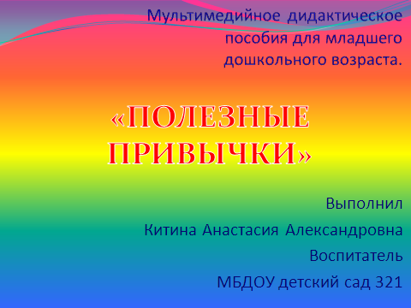 | -Здравствуйте ребята! Предлагаю вам разобраться, что же такое «Полезные привычки»!
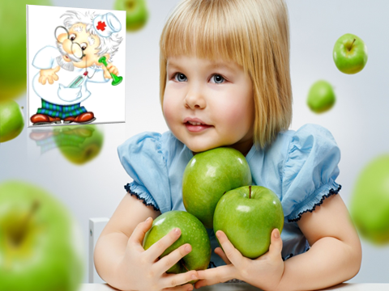 | -А поможет нам в этом вопросе Доктор Айболит:  -Ешьте овощи и фрукты-  Это лучшие продукты.  Вас спасут от всех болезней.  Нет вкусней их и полезней.  Подружитесь с овощами,  И с салатами и щами.  Витаминов в них не счесть!  Значит, нужно это есть!
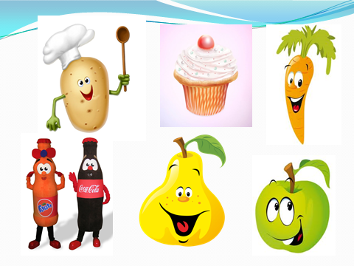 | -Ребята давайте рассмотрим представленные картинки (Картофель, морковь, яблоко, груша, кола, пирожное).  -Расскажите что изображено на картинках.  -Выберите полезные продукты питания.
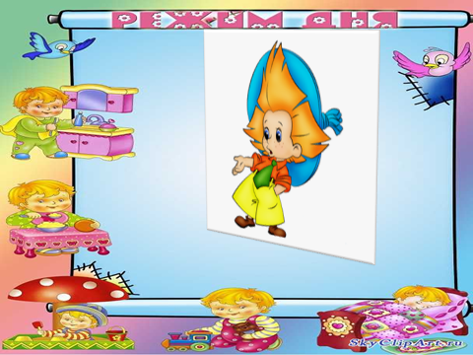 | -Ребята незнайка запутался в режиме дня, может поможем ему?  -Знает вся моя семья  Должен быть режим у дня.  Чистить зубы, умываться,  И почаще улыбаться,  Закаляться, и тогда  Не страшна тебе хандра.  Чтобы ни один микроб  Не попал случайно в рот,  Руки мыть перед едой  Нужно мылом и водой.  Кушать овощи и фрукты,  Рыбу, молокопродукты —  Вот полезная еда,  Витаминами полна!  На прогулку выходи,  Свежим воздухом дыши.  Только помни при уходе:  Одеваться по погоде!  Если целый день играть,  Можем даже мы устать.  И тогда нам спать пара,  Крепкий сон ждет нас до утра!
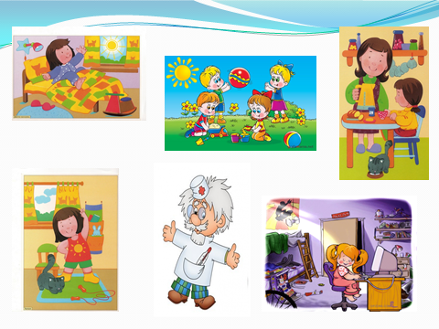 | -Айболит предлагает поиграть, и разобраться где ребята на коринках соответствуют режиму дня, а где нет?
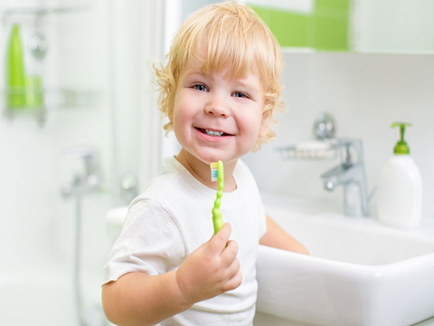 | Булькает водичка?  Нечего бояться!  Это наш внучок  Любит умываться,  Чтоб блестели зубки,  Чтоб смеялся ротик,  Чтоб краснели щечки,  Не болел животик!
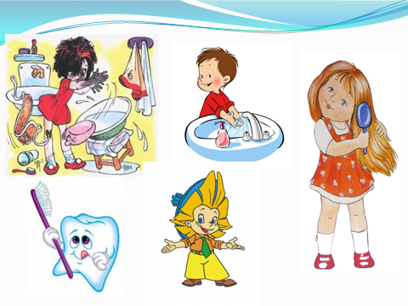 | -Помоги незнайке понять, что входит в личную гигиену ребенка. А что нет?
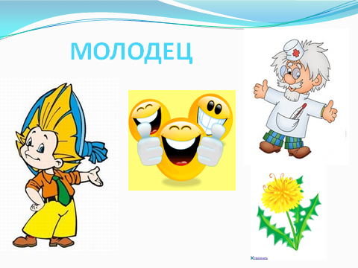 | Спасибо за внимание!

